* Zithoudingen: is een manier van zitten.
* Hurken: je knieën buigen en laag bij de grond gaan zitten.

je billen komen net niet op de grond.

* knielen: als je knielt, raken je knieën en je scheenbenen de grond en zit je op je hielen.

- kleermakerszit: is een houding waarbij men met de benen gekruist voor zich gevouwen zit.

In deze houding kan men lange tijd blijven zitten zonder vermoeid te raken of last van spierpijn te krijgen.



kleermakerszit

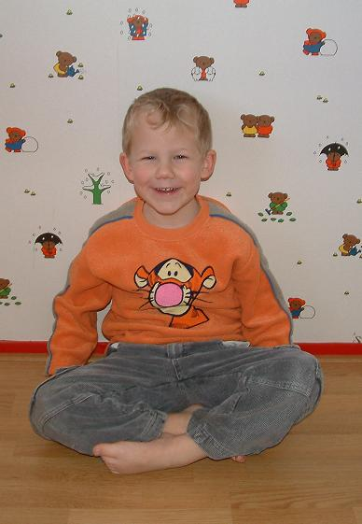

knielen

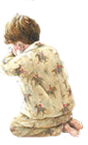

hurken

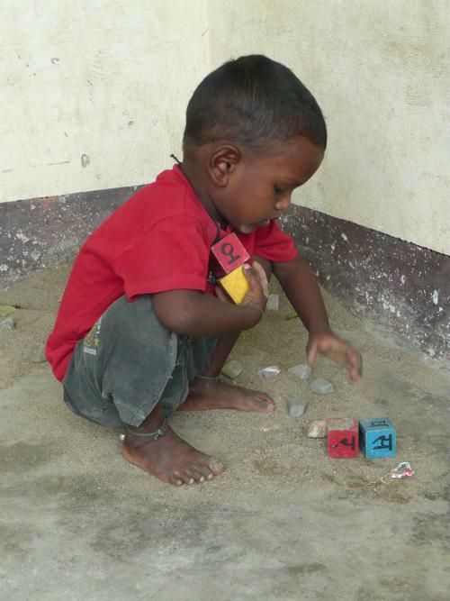

**zithoudingen**